Памятка родителям:
«Укус клеща: мифы и факты»
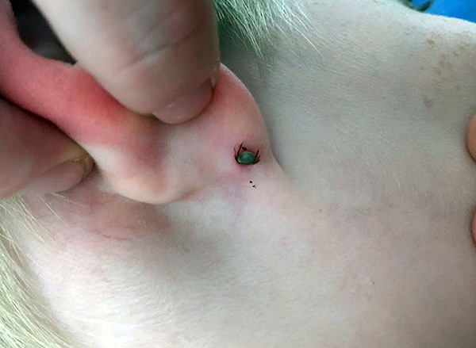
Конец апреля - начало мая – это период, когда мы, наконец, можем кардинально поменять наш гардероб на более легкий и выбраться на природу. Майские праздники традиционно для наших соотечественников становятся отличным поводом поехать на дачу, чтобы поработать на огороде или пожарить шашлыки. Однако с приходом теплой погоды, активизируются переносчики опасных заболеваний – клещи.
Согласно данным Роспотребнадзора, за минувший год было зафиксировано более 175 тыс. случаев обращений пострадавших от укусов клещей в медицинские учреждения России с 15 марта по 1 июня 2018 года, 47 тысяч из которых – дети. Клещи – это самая многочисленная разновидность членистоногих из класса паукообразных. Их длина, как правило, составляет 0,2-0,4 мм. На сегодняшний день открыто более 54 тысяч видов клещей, опасными являются те подвиды, которые пьют кровь, поскольку они являются переносчиками таких опаснейших заболеваний, как клещевой энцефалит, а также болезнь Лайма и боррелиоз.
Самые распространенные виды клещей, водящихся на территории России – европейский лесной, который обитает в Свеверо-Западном регионе и таежный, ареалом обитания которого является Дальний Восток, Урал, Сибирь, а также средняя полоса европейской части. Во время укуса, клещ впрыскивает зараженную слюну в кровь человека, которая, в свою очередь, становится катализатором развития заболевания.
Несмотря на то, что эта тема обсуждается из года в год, многие люди до сих пор не знают, как реагировать на укус клеща и что делать. Врач-терапевт клиники АО «Медицина» (клиника академика Ройтберга) Олеся Савельева рассказала о наиболее распространенных мифах, связанных с укусом клещей: - Многие твердо уверены в том, что вирус энцефалита переносят исключительно клещи – это далеко не так. Следует помнить, что болезнь переносят также мелкие животные, например, бурундуки, мыши, зайцы. Кроме того, переносчиками заболевания могут быть и домашние животные, укушенные клещами и птицы, например, дрозды, рябчики, скворцы, береговые ласточки и овсянки.
Другим, не менее распространенным мифом, является утверждение о том, что клещи спрыгивают с ветвей деревьев на людей, поскольку достаточно часто находят их на голове или плечах. На самом же деле те виды клещей, о которых мы говорим, не поднимаются по траве или кустам выше уровня колена. Тем не менее, вцепившись, они начинают ползти вверх, с целью добраться до менее защищенных участков кожи – за ухом, на шее, на сгибах рук и ног.
Третий миф – это так называемые противоклещевые репелленты, которые, как уверены многие, позволят обезопасить от укусов клещей досуг на природе. К сожалению, противоклещевых препаратов, которые наносятся на тело и гарантируют защиту, не существует. Все средства, которые имеются на рынке, выветриваются через несколько часов после нанесения и требуют повторения процедуры. Важно понимать, что скорость присасывания клещей, которые чувствуют непосредственную близость кровеносных сосудов, увеличивается настолько, что любое средство против укусов клещей не сможет обеспечить вашу защиту от них.
Еще один распространенный миф гласит, что первое, что необходимо сделать, обнаружив у себя на теле присосавшегося клеща – это залить его подсолнечным маслом. Подкрепляется, как правило, этот совет тем, что клещ начнет задыхаться, в связи с чем попытается выбраться. Однако есть гораздо более неприятный сценарий развития событий у подобного метода – клещ начнет агонизировать и попытается зарыться еще глубже, что впоследствии усложнит процесс его извлечения из вашего тела. Если вы решили самостоятельно избавиться от паразита, то можно попробовать накинуть на ротовой аппарат клеща петельку из крепкой нитки, несколько раз ее перекрутить и осторожно извлечь. Кроме того, в магазинах для активного отдыха есть специальные приспособления для извлечения клещей.
Многие уверены в том, что клеща после его удаления нужно сжечь. Этого нельзя делать ни в коем случае, его нужно положить в банку и отнести в отделение гигиены и эпидемиологии районной больницы, либо в специализированный центр. Медики смогут установить, заражен ли клещ вирусом боррелиоза или энцефалита, а также, в случае чего, оказать медицинскую помощь. Многие также уверены в том, что вакцина от клещевого энцефалита обеспечит надежную защиту от заражения этим вирусом при укусе, однако следует помнить, что клещи также являются переносчиками болезни Лайма, прививок против который на сегодняшний день не существует.
Опасность этой болезни заключается в том, что ее протекание происходит практически бессимптомно, а бороться с ней на поздних стадиях крайне затруднительно. Кроме того, если не начать лечение сразу, то есть болезнь может привести к поражению нервной и сердечно-сосудистой систем. Вследствие этого при обнаружении клеща на вашем теле, незамедлительно обратитесь в больницу. Проводить вакцинацию против клещевого энцефалита необходимо. Прививка формирует иммунитет к заболеванию и убережет от заражения клещевым энцефалитом. Еще не поздно привиться. На сегодняшний день существует несколько вакцин, которые прививаются по различным схемам. Наиболее распространенная схема – троекратное введение вакцины: первичное, повторное через месяц и третье через год. Даже если сделать первичную прививку сейчас, иммунитет начнет вырабатываться уже через 2 недели.
Попадая в лес, необходимо помнить:
1. При посещении мест, где могут быть клещи, рекомендуется надевать светлую однотонную одежду с длинными рукавами и тесно прилегающую к телу, чтоб было легко заметить клещей. Голову следует покрывать головным убором.
2. Самостоятельный и взаимный осмотры необходимо проводить во время прогулки на природе каждые два часа и еще 1 раз дома. Особенно тщательно необходимо исследовать участки тела, покрытые волосами.
3. Место для отдыха, ночного сна на природе необходимо освободить от сухой травы, веток в радиусе 20-25 метров.
4. Дома необходимо сразу сменить одежду, белье, тщательно их осмотреть, простирать и высушить. Нельзя оставлять эту одежду возле постели или спать в ней – встряхивание одежды не избавляет от клещей.
Материал подготовили специалисты клиники АО «Медицина» (клиника академика Ройтберга)

